首先node。Js环境下
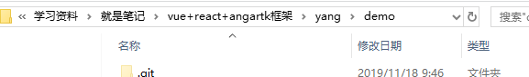
在这个文件目录下cmd
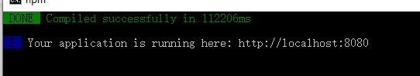
npm run dev

dist文件夹是打包好的文件

